[南大食堂信息交流平台]

[南食堂]

目标模型文档

组 36

141250137 王嘉琛（PM）

141250177 余旻晨

141250140 王梦麟

141250094 孟鑫

**更新历史**

|  |  |  |  |
| --- | --- | --- | --- |
| 修改人员 | 日期 | 变更原因 | 版本号 |
| 余旻晨 | 2016-10-03 | 文档初稿，完成目标模型部分 | 1.0 |
| 余旻晨 | 2016-10-05 | 完成主体分配部分 | 1.1 |
| 王嘉琛 | 2016-10-06 | 完成操作实现部分 | 1.2 |
| 王嘉琛 | 2016-10-08 | 完成非功能需求部分 | 1.3 |
| 王嘉琛 | 2016-10-09 | 文档修改，完善 | 1.4 |
| 余旻晨 | 2016-10-14 | 目标完成审核，最终版文档 | 1.5 |

1.引言 2

2.高层目标 2

3.目标精化 2

4.目标实现 4

4.1主体分配 4

4.2操作实现 5

5.非功能性需求 6

5.1非功能需求目标精化 6

5.2量化验收标准 7

# 1.引言

本文档描述了目标分析的过程和产物，通过面向的需求工程方法，定义了食堂管理系统的各层次目标，建立了目标模型。

# 2.高层目标

通过与用户方进行交流，得到了高层问题，并分析了对应的三个最高层目标：提高销量，提高用户满意度，加强开销管理。

# 3.目标精化

通过对2中得到的高层目标模型进行进一步分析，发现AND精化关系，OR精化关系，得到了系统的完整目标模型，如图所示。

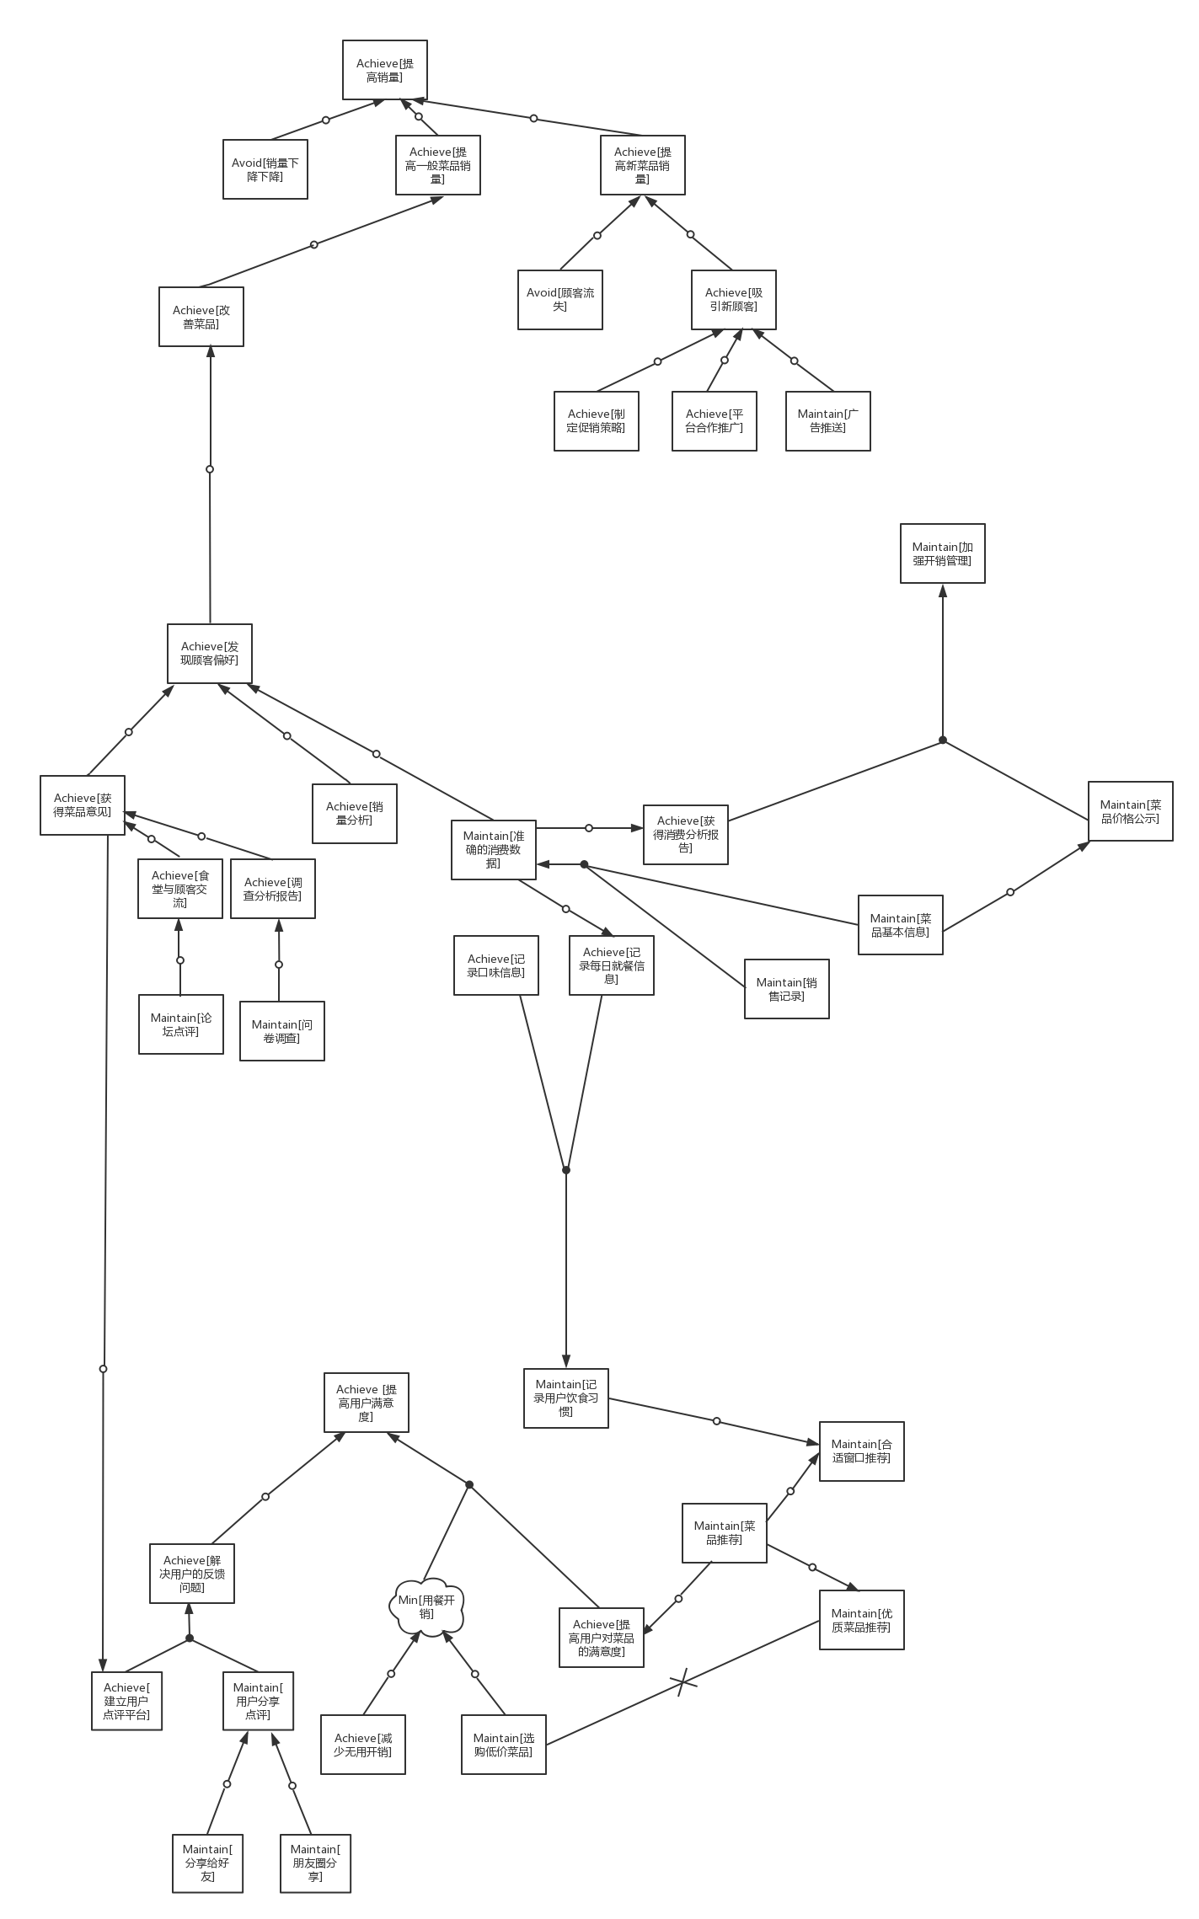

# 4.目标实现

## 4.1主体分配

如图所示。

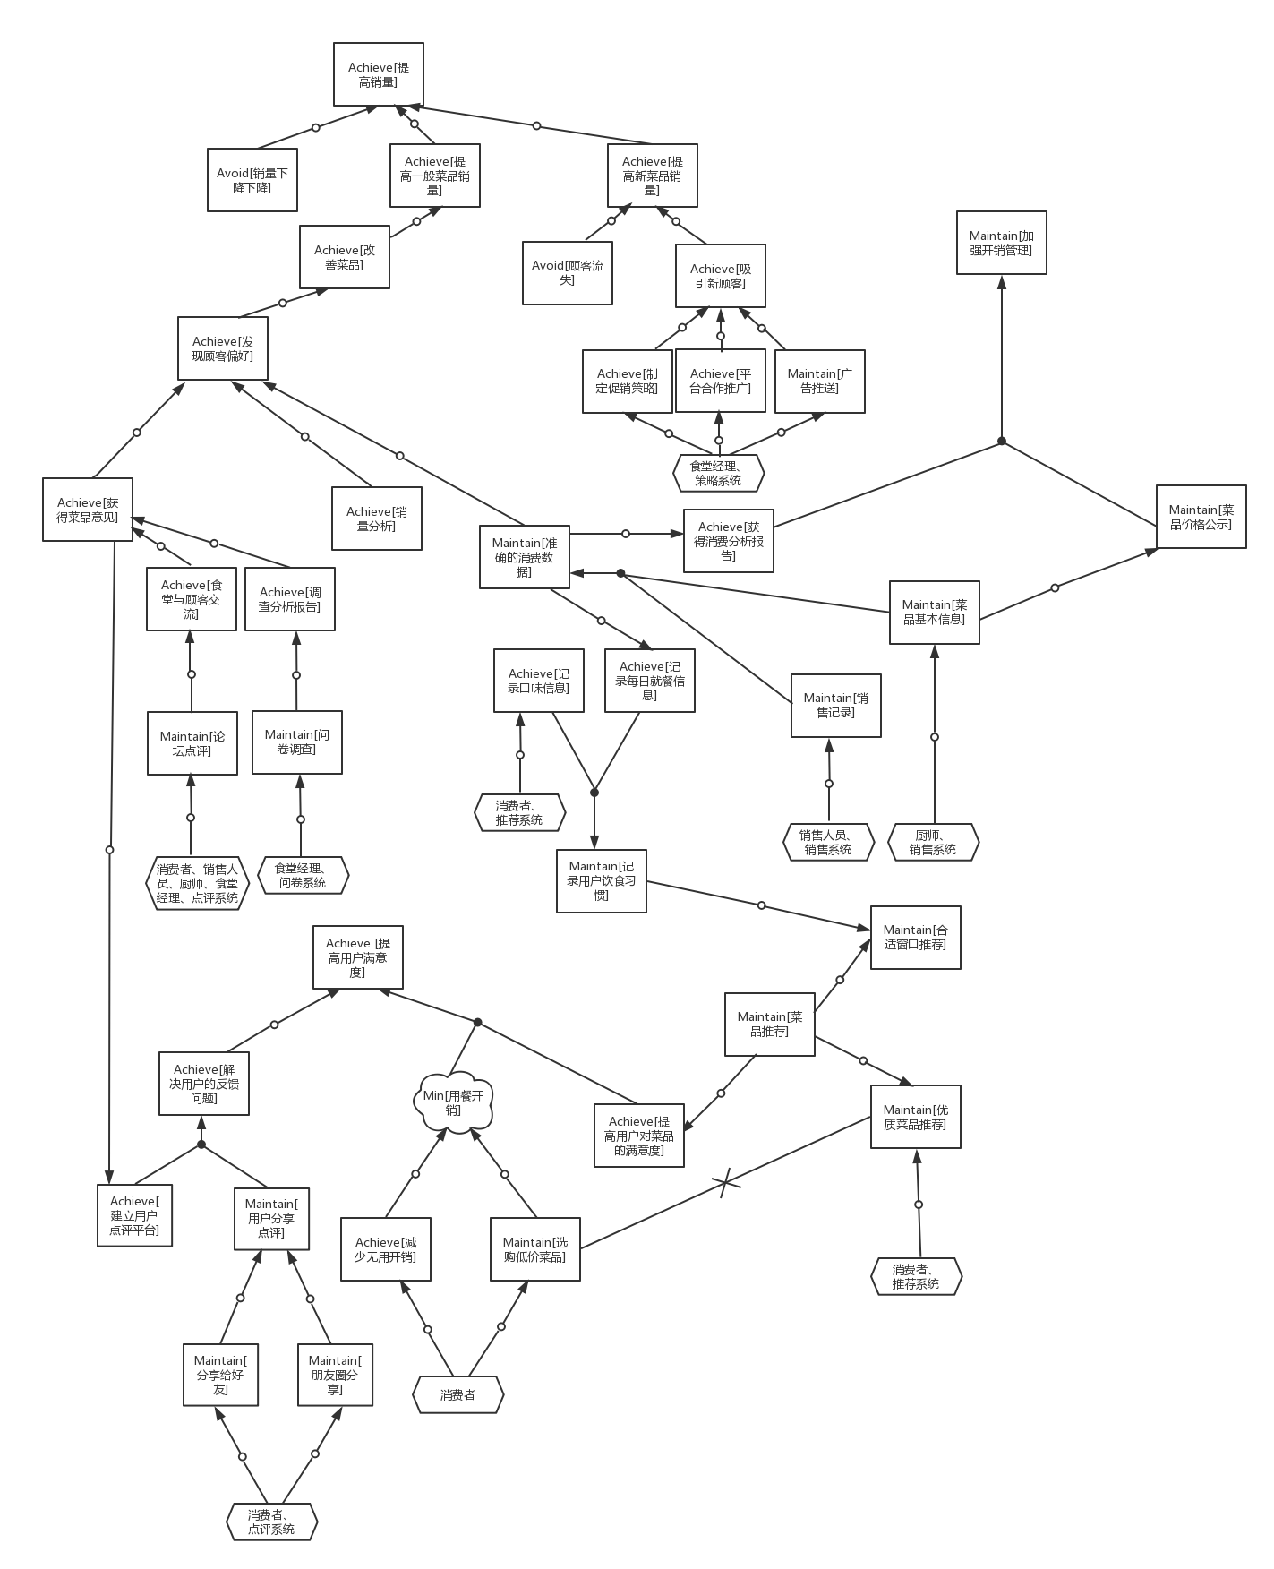

## 4.2操作实现

如图所示。

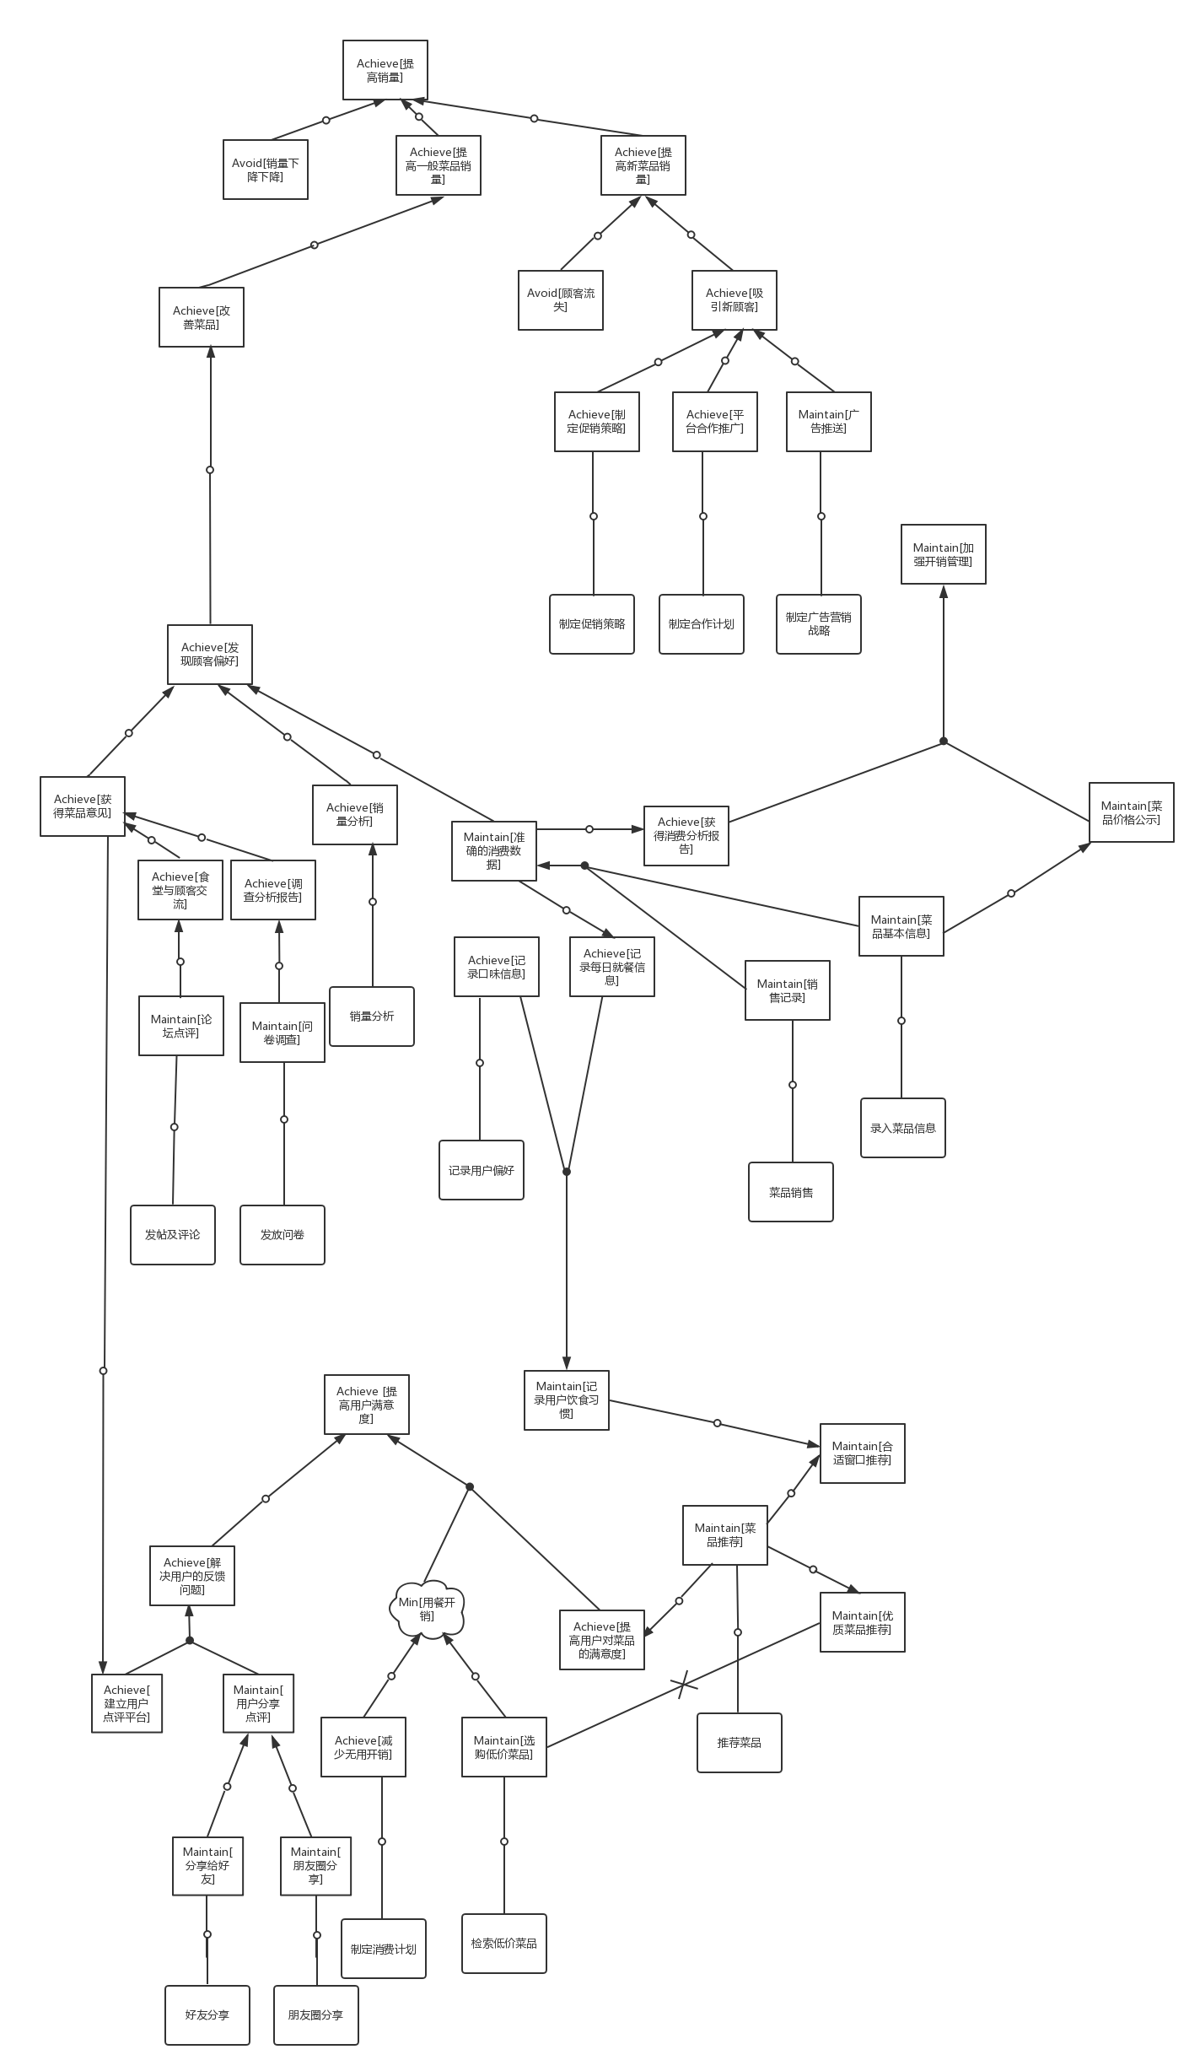

# 5.非功能性需求

## 5.1非功能需求目标精化

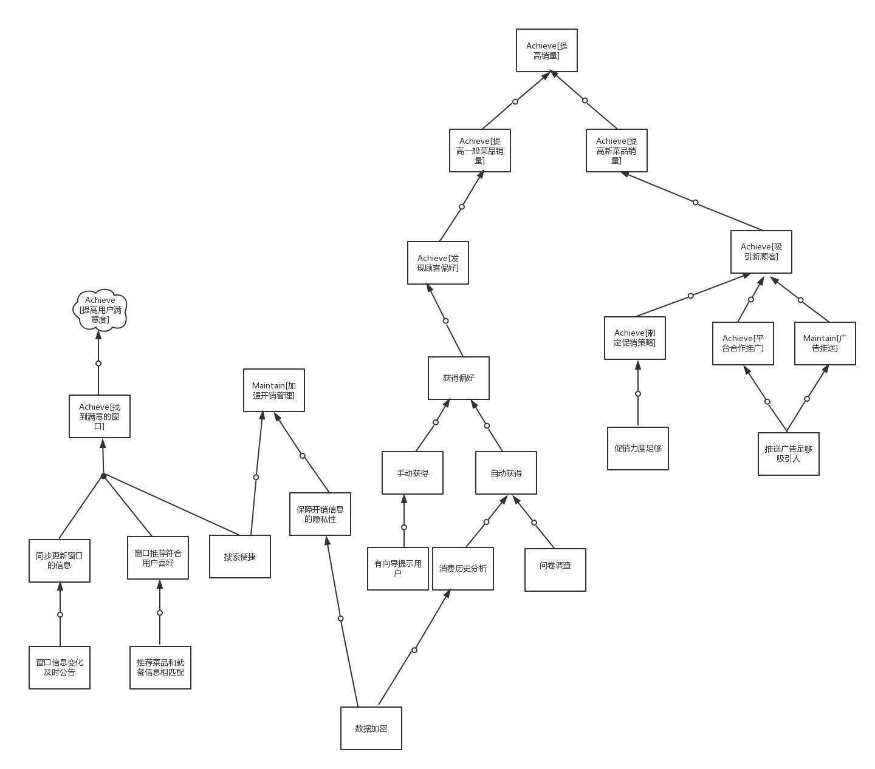

## 5.2量化验收标准

